Уважаемые родители, мы предлагаем вам, вместе с детьми в игровой и продуктивной форме повторить лексико-грамматическую тему «Посуда».
Для развития познавательной и речевой активности, рассмотрите картинки и реальные предметы, подготовьте таблички по теме. Приобщайте ребенка к сервировке стола и выполнению простых поручений.
Лепка: «Чашка и блюдце»- покажите ребенку как, скатать шар между ладонями или на доске для лепки, а за тем вдавите в него большой палец и получите отверстие, выровняйте края пальцами, придайте форму чашечки.. Раскатывать пластилин в столбик и прикреплять его к другой заготовке. Таким же образом вылепите блюдце. В процессе деятельности побуждайте ребенка к проговариванию. Попробуйте обыграть с ребенком получившуюся поделку.
Конструирование (оригами - метод оригами помогает развивать мелкую моторику рук, ориентироваться на бумаге.): «Стаканчик»-покажите ребенку как аккуратно работать с бумагой, загибать по образцу. Побуждайте ребенка к проговариванию, давайте возможность выбора и самостоятельности.
Аппликация: «Чашки трех медведей»- поговорите с ребенком о размерах, предложите сделать чашки для трех медведей. Учите ребенка располагать и наклеивать предметы в определенной последовательности (по размеру). доверяйте ребенку ножницы, обсудите правила безопасного обращения с ними. Хвалите за аккуратность в наклеивании. Предложите ребенку самостоятельно выбрать цвет бумаги для аппликации, позвольте проявить ему свою фантазию при украшении чашек. Побуждайте к проговариванию.
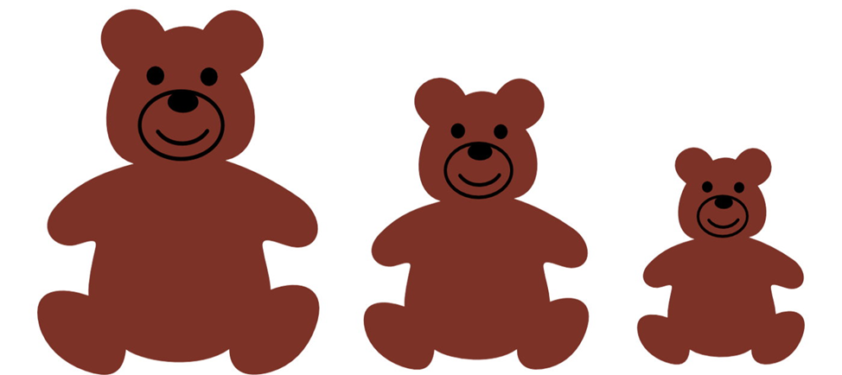
Рисование: «Тарелки». Рассмотрите с ребенком тарелки, обсудите размер и форму. Учите рисовать круги, ориентируясь на опору в виде круглого листа бумаги. Позвольте ребенку проявить свою фантазию при украшении. Побуждайте к проговариванию.
Все рекомендованные занятия помогают детям усвоить словарь по теме, развивают глазомер, мелкую моторику, воспитывать аккуратное отношение к посуде.
Не забывайте на материале слов по данной теме отрабатывать навыки дактилирования, писать дактильные диктанты и короткие слова по памяти.
Физминутка -помогает снять физическое напряжение и развитию координации и ориентации на своем теле.
Чайник
Привет, я – чайник (показываем руками толщину)
Большой и толстый
Вот моя ручка, (руку вбок)
А вот мой носик (другую руку вверх и в сторону)
Если буду кипеть, (хлопаем рукой на макушке)
Я буду свистеть (изображаем свист)
С печки меня возьмешь, (наклоняемся в сторону, где рука-ручка)
Чаю себе нальёшь. (наклон в строну, где рука-носик)

Пальчиковая гимнастика- Пальчиковая гимнастика - занятие для улучшения мелкой моторики у ребятишек. Такой процесс комплексных упражнений для пальцев рук оказывает положительное действие на развитие головного мозга.
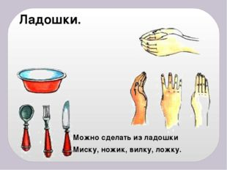
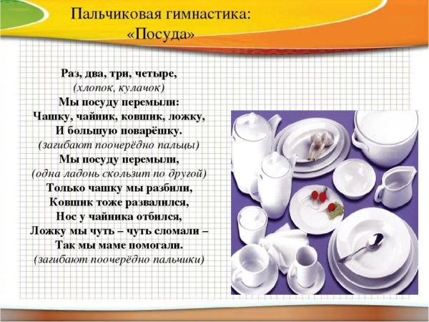
Д\у «Что спрятано на рисунке»- развивает внимание, память.
Предложите ребенку найти и назвать предметы(подложить таблички), закрасить.
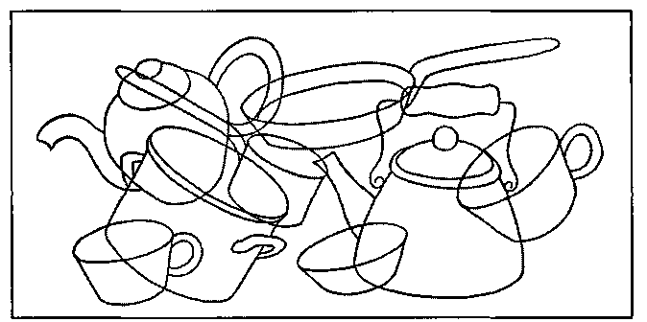

Д\у «Разрезные картинки»- развивает внимание, память, целостное восприятие образа, мелкую моторику рук.
Предложите ребенку найти и назвать предметы(подложить таблички), закрасить их, а за тем вырезать и разрезать по линиям. Собрать целую картинку.

